**一、加入课程**

**学堂在线学习指南**

-加入课程、学习课程、问题解决-

**【三种方式：电脑/微信小程序/手机 APP】**

# 电脑学习

①首先在电脑浏览器(建议使用谷歌浏览器)进入学堂在线首页，进行注册 首页网址：https://[www.xuetangx.com](http://www.xuetangx.com/)



②点击注册，可用手机/邮箱注册；点击登录，可用微信扫描二维码注册，即可登录成功

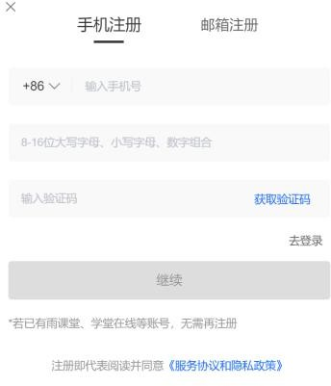

③点击自己的头像，进入个人资料编辑



点击昵称和个人信息的小铅笔图标，进行编辑

昵称和姓名必须改为：重修生-学号-姓名（如：重修生-21123456-张三），并在个人信息中填写学校“安徽医科大学”

**所有同学务必按照上面的格式修改个人昵称和姓名，否则后期无法统计成绩，责任自负，一律按0分计算。**

填写完毕后，在个人信息页/首页上方搜索框内输入课程名称“医学英语（EMP）“，点击放大镜或按 Enter 搜索



④进入课程详情页，点击加入学习，自动跳转到课程服务，选择免费试学，进入课程。

注意：选择免费试学即可，不需要花钱购买！！！先学完免费章节后，会获得一定数量的学币，然后可以解锁后面的学习内容。

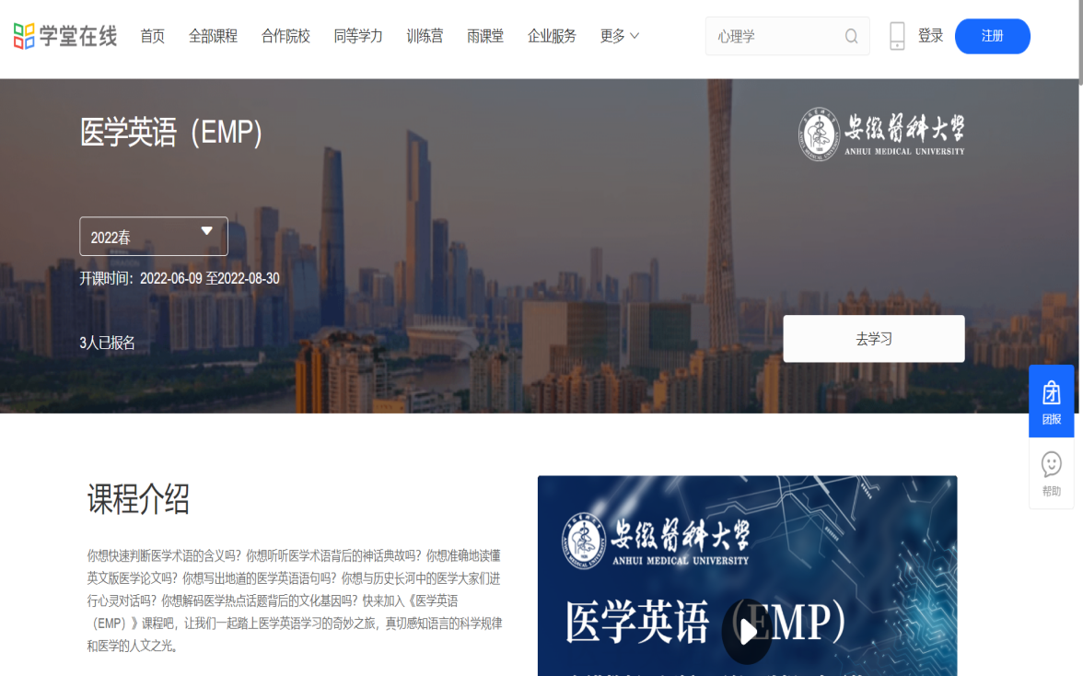

# 微信小程序学习

## 微信搜索学堂在线小程序，点击进入



点击右下角“我的”编辑个人信息，点击小铅笔，输入信息同电脑端。

昵称和姓名必须改为：重修生-学号-姓名（如：重修生-21123456-张三），并填写学校“安徽医科大学”。

**所有同学务必按照上面的格式修改个人昵称和姓名，否则后期无法统计成绩，责任自负，一律按0分计算。**

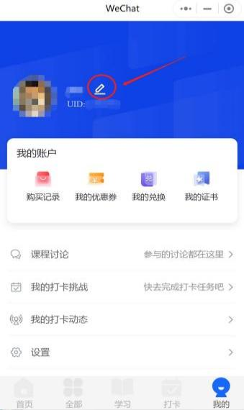

## 回到“首页”或“全部”搜索课程名称，点击立即报名，免费试学即可进入课程页面。

注意：选择免费试学即可，不需要花钱购买！！！先学完免费章节后，会获得一定数量的学币，然后可以解锁后面的学习内容。

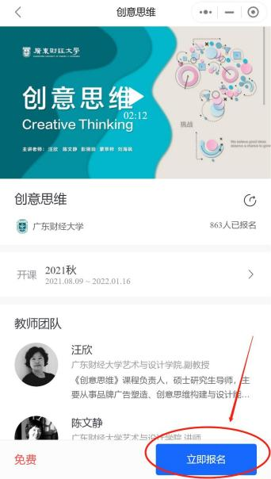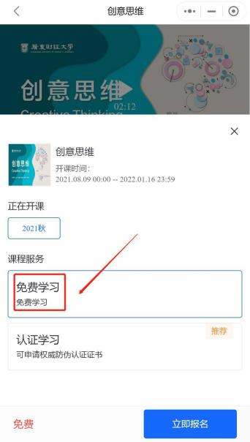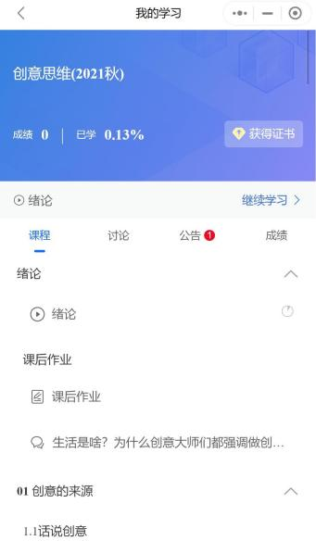

1. 手机 APP 学习

搜索学堂在线 APP，进行下载



进入后务必修改个人信息和搜索课程，操作流程和微信小程序页面基本一致，不再赘述。

昵称和姓名必须改为：重修生-学号-姓名（如：重修生-21123456-张三），并填写学校“安徽医科大学”。

**所有同学务必按照上面的格式修改个人昵称和姓名，否则后期无法统计成绩，责任自负，一律按0分计算。**

